Vánoce jak malované. Pilot pomůže s výzdobou, dárky i adventním kalendářem

Praha 9. října 2023 – Vánoce, Vánoce přicházejí… a japonská značka Pilot vám pomůže udělat z nich svátky jak malované! Nejen že přináší tipy na dárky a jejich originální zabalení, ale se speciální sadou Pilot Pintor snadno a rychle vytvoříte i neokoukaný adventní kalendář na drobné dárečky pro vaše blízké. Darované pero potěší snad každého, navíc když je gumovací a odpustí nejednu chybu. Pro náročnější je tu pak limitovaná edice pera Capless, které je v ČR k dostání pouze v omezeném počtu kusů.

Originální adventní kalendář
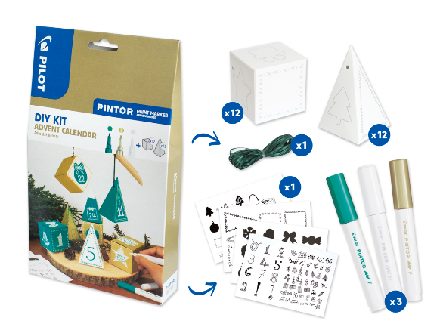
Akrylové popisovače Pilot Pintor jistě není třeba představovat. Co ale možná neznáte, jsou šikovné DIY sady. A právě jedna z těch vánočních vám může pomoci vytvořit správnou sváteční atmosféru a zpříjemnit čekání na Ježíška. Sada Pilot Pintor s adventním kalendářem obsahuje 24 krabiček různých tvarů, šablony s vánočními motivy a šňůrku pro zavěšení. Nechybí samozřejmě ani popisovače Pilot Pintor ve vánočních barvách – zelené, zlaté a bílé. Pusťte se do výroby, hned dvojí radost je zaručena: neokoukaný kalendář s drobnými dárečky udělá radost obdarovanému a vás potěší už samotné kreativní tvoření. Doporučená MOC je 169 Kč.

Pilot jako váš vánoční skřítek
Schraňujete si dlouhými léty prověřené recepty a chcete je mít přehledně uspořádané a krásně sepsané? Povolejte do služby gelový roller Pilot G-2, který krásně klouže po papíře a k dostání je hned v několika zářivých i metalických barvách, dokonce i ve sváteční stříbrné nebo zlaté. Rollery najdou využití i při psaní jmenovek na dárky. Gelovku Pilot G-2 pořídíte za 59,30 Kč.

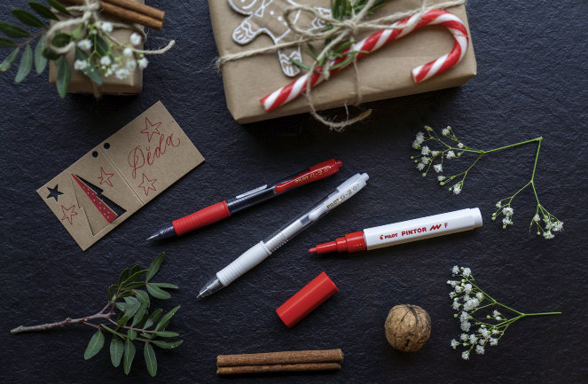
Při popisování jedlých dárků nebo tvoření nápaditých dekorací se hodí již tradiční vánoční pomocník Pilot Pintor. Díky ultrakrycí síle pigmentového inkoustu s akrylovou složkou drží na celé řadě povrchů, takže jedlé či tekuté dárky ve sklenicích a různých dózách či krabičkách můžete krásně popsat a pomalovat, aniž byste se museli bát, že se popisek rozmaže nebo zmizí. Akrylový popisovač Pilot Pintor pořídíte od 70 Kč za kus.
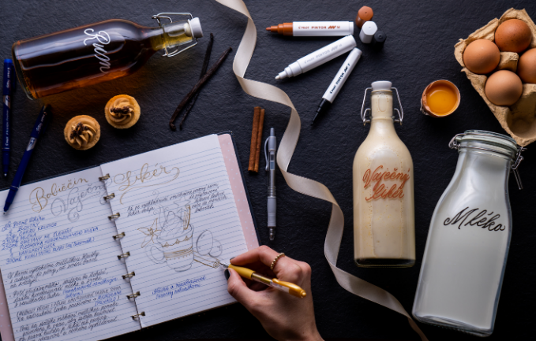

Exkluzivní dárek
Nejen pro sběratele je určeno jedinečné pero Capless Kanreki (還暦) v nádherném provedení s lesklým červeným lakem a s elegantními detaily v černém matu. Jedinečné plnicí pero Capless bylo poprvé vyrobeno v Tokiu v roce 1963 pro blížící se olympijské hry v Japonsku. V tomto plnicím peru je mechanismus, který umožňuje zasunutí hrotu a peru dává i jeho název: plnicí pero bez uzávěru. Výraz Kanreki pak v tradičním a lunárním japonském kalendáři představuje oslavu 60 let života a obnovy. A právě tolik let je tu s námi legendární pero Capless od tradiční japonské značky Pilot. Jedinečnost pera spočívá nejen ve špičkovém zpracování, kdy je hrot vyroben z 18karátového zlata, potažený rhodiem a s černou povrchovou úpravou, ale i v limitovaném počtu kusů. Vyrobeno bylo jen 2023 kusů pro celý svět a v České republice jsou k dostání pouze 4 z nich! Tak neváhejte a obdarujte někoho výjimečného ve svém okolí opravdu výjimečným dárkem. Pero Capless v edici Kanreki koupíte v exkluzivním dárkovém balení za 9 700 Kč a pořídíte ho třeba v prodejně Luxor na Václavském náměstí.
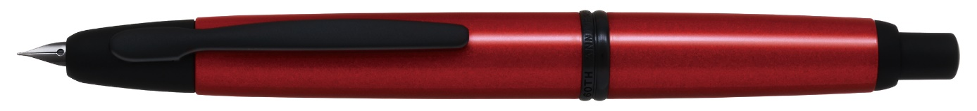

Sada „gumovaček“ v pouzdře
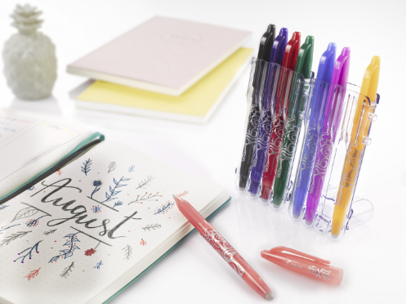
Drobným a zároveň praktickým dárkem může být sada „gumovaček“ od Pilotu, a to jak pro děti, tak i dospělé. Vybírat můžete z tradičních sad barevných per Pilot FriXion Ball, nebo zvolit elegantnější design gumovacích per se stiskacím mechanismem Pilot FriXion Point Clicker. Oba druhy pořídíte v průhledném pouzdře set2go, které lze velmi jednoduše proměnit v praktický stojánek na pera. Spojovat lze dokonce i několik pouzder najednou, a ta se tak stanou ozdobou každého stolu. Díky stojánkům si vytvoříte skvělý přehled o sbírce oblíbených per Pilot a pomohou vám dokonale zorganizovat prostor doma, ve škole i v kanceláři. Pouzdra vyrobená ze 100% recyklovaného plastu jsou navíc ohleduplná k přírodě.

***

O značce Pilot
Už více než 100 let je PILOT synonymem pro poskytování nových řešení a nápadů v oblasti psaní. Společnost byla založena v Japonsku roku 1918 pány Ryosuke Namiki a Masao Wada. Původně společnost nesla jméno The Namiki Manufacturing Company. V roce 1938 byla přejmenována na The Pilot Pen Co., Ltd., a své současné označení Pilot Corporation nese společnost od roku 1989. Moderní jméno odkazuje na desetiletí tvořivosti, inovace a designu, což zajistilo značce PILOT pozici mezi světovými lídry v oblasti psacích potřeb. Na českém trhu figuruje značka PILOT od roku 1995. Od založení až do současnosti společnost nikdy nepřestala s inovací a stále přináší nové prostředky, kterými posunuje vpřed technologii psacích potřeb. Tím, že naslouchají svým zákazníkům, jim jejich výzkum umožnil vytvořit nové standardy z hlediska komfortu: uvedení rollerů s tekutým inkoustem, gelových rollerů a výrobku FriXion – rolleru s termosenzitivním inkoustem, který si oblíbili lidé na celém světě. I nadále nepřestávají plnit hlavní úkoly, kterými jsou ochrana životního prostředí, zlepšování kvality a komfortu jejich produktů.

Pro více informací kontaktujte:
Markéta Topolčányová
doblogoo
+420 778 430 052
marketat@doblogoo.cz

